服务管理系统产品需求（服务目录与服务模板）
修订时间 | 修订者 | 描述
2026-7-22 | 岳启明

概述
基于服务管理系统产品需求规划（MRD），服务目录是业务管理和系统设计的最核心部分，直接影响派单、执行、计费等环节，并作为这些环节的最小归集单元与服务的事实源，所有工单必须引用服务目录。

本模块目标：
- 建立服务目录主数据，成为申请、立项、派单、核算全链路的数据源；
- 建立步骤模板，使工单生成结构化执行清单，支撑步骤级留痕；
- 服务目录与步骤模板可由业务人员在管理后台自助配置，不依赖研发发版。

范围
优先级 | 系统需求
P0（系统上线必备） | - 目录主数据记录  - 目录创建、启用/停用
P1 | - 目录与步骤模板后台配置  - 目录发布与停用的审批流程

用户故事
- 作为项目经理，我需要创建/更新一条服务目录并定义其核销方式与标准工作量，使后续申请、核算有统一依据；
- 作为项目经理，我需要为目录配置步骤模板，使工程师执行服务时遵循同一套结构化清单，不能自由发挥；
- 作为项目经理，我派单时希望候选列表已按服务要求过滤，不必人工核对每个人的资质。

整体设计
服务目录是面向客户和商务的服务单元,服务模板是某一服务方的标准作业定义，因为一套作业流程往往覆盖多个相近服务目录，所以模板应与目录解耦，可被多个目录复用。两者之间用服务模板分配规则做映射，保证工单创建时模板解析路径唯一，同时让分配规则本身具备生效日期、变更历史等治理能力，服务模板步骤作为承载具体作业内容和版本。
对象名称 | 定位 | 解决什么问题
服务目录 | 对外服务的申请单位，包含计价属性 | 提供什么服务，如何计价
服务模板 | 标准作业定义 | 具体的流程服务
服务模板分配 | 服务目录与服务模板的映射关系 | 服务按哪个流程服务
服务步骤 | 模板内的作业步骤 | 每一步做什么

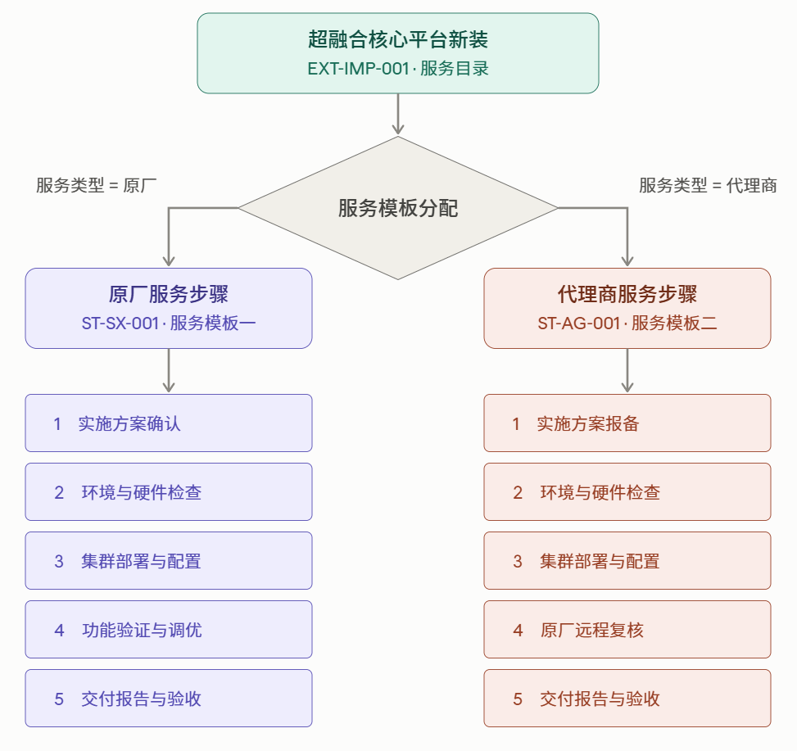

服务目录（ServiceCatalog）

字段定义
字段名称 | 字段类型 | 必需 | 说明
服务编码 | 文本 | 系统 | 格式 SC-{类别码}-{序号}，全局唯一，创建后锁定
服务类别 | 选项列表 | 是 | 产品实施交付；产品增值服务；运维支持或培训；技术保障或支持
服务名称 | 文本(80) | 是 | 向申请人展示的名称
服务说明 | 文本(255) | 是 | 向申请人展示的说明
计价单位 | 选项列表 | 是 | 人天；权益
计价系数 | 数字(4,1) | 是 | 0~999，包含一位小数
默认计价数量 | 数字(4,1) | 是 | 0~999，包含一位小数
支持服务方式 | 选项列表 | 是 | 远程；现场
认证要求 | 多项选项列表 | 是 | 选择已有的认证类型
支持服务方 | 选项列表 | 是 | 原厂；代理商；服务商
状态 | 选项列表 | 是 | 草稿；启用；停用
备注（内部） | 文本(255) | 否 | 内部查看的内容
创建人 | 用户 ID | 系统 | /
创建时间 | 日期时间 | 系统 | /
上次修改人 | 用户 ID | 系统 | /
上次修改时间 | 日期时间 | 系统 | /

服务编码规则
格式：SC-{类别码}-{序号}，创建目录时生成不可修改，全局唯一：
- 类别码：产品实施交付（IMP）、产品增值服务（ADV）、运维支持或培训（OPS）、技术保障或支持（SUP）；
- 序号： 默认为三位，从 001 开始递增，超过 999 后增加为四位，最大为 9999。

状态
服务目录创建后默认为草稿状态，之后可操作启用和停用，已启用过的服务目录不支持退回草稿。仅草稿状态支持删除记录。
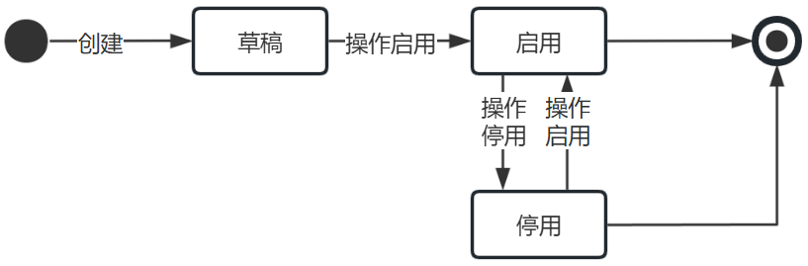

服务模板（ServiceTemplate）
字段名称 | 字段类型 | 必需 | 说明
模板编码 | 文本 | 系统 | 格式 ST-{类别码}-{序号}，全局唯一，创建后锁定
模板名称 | 文本(80) | 是
备注 | 文本(255) | 是
状态 | 选项列表 | 是 | 草稿；启用；停用
创建人 | 用户 ID | 系统
创建时间 | 日期时间 | 系统
上次修改人 | 用户 ID | 系统
上次修改时间 | 日期时间 | 系统

服务步骤（ServiceTemplateStep）
字段名称 | 字段类型 | 说明
分配 ID

服务模板分配（ServiceTemplateAssignment）
字段名称 | 字段类型 | 说明
分配 ID
服务目录 ID
服务目录编码
服务目录名称
服务模板 ID
服务模板编码
服务模板名称
服务方
创建人
创建时间 | 日期时间
上次修改人
上次修改时间 | 日期时间



